Introdução

Atualmente,a tecnologia da informação tem ganhado cada vez mais espaço. Assim, fatores que até então não eram chaves para ganhar espaço no mercardo agora são cruciais para se destacar e reduzir os custos nele. Isso acontece pois a tecnologia da informação traz opções que antes não exisitiam, como o relacionamento de dados, automatização de tarefas, velocidade nas comunicações, reduzindo, portanto, os gastos correntes de uma organização e ampliando as vendas.

Sendo assim, o setor de eventos percebeu a oportunidade. Após algumas pesquisas, coleta de dados e análise, estabeleceu-se uma decisão – investir na criação de um software de venda de ingressos online. Com essa decisão, o grupo estratégico da organização em questão espera reduzir custos e alavancar as vendas, pois, com a automatização das vendas, postos físicos não são mais necessários, permitindo assim a redução de alugueis, salários, encargos trabalhistas.

Além disso, a automatização das vendas por meio de um software traz consigo uma grande oportunidade: a organização dos dados referentes as vendas realizadas. Isso já prepara a organização para um próximo passo, além desse, para o triunfo e destaque no mercado de eventos. Esse passo é o “Business Inteligence”, conceito que está ganhando espaço, cada vez mais, em grandes empresas.

Ele permite que o grupo estratégico da organização estabeleça suas decisões com mais convicção, utilizando dados tangíveis capturados pelos próprios softwares que realizam as atividades operacionais da empresa. Assim, a empresa torna-se um sucesso, pois, com as decisões corretas, fica muito mais fácil alcançar o objetivo principal de qualquer empresa dentro de um sistema capitalista – obter lucro.

Portanto, além de outros softwares necessários as atividades operacionais da empresa, a implantação de um software para realizar a atividade de venda de ingressos online, principal atividade de uma empresa de eventos, não é somente inteligente, necessária e estratégica. É, acima de tudo, fator crucial para o sucesso da empresa.

JUSTIFICATIVA DO TRABALHO

Atualmente, a organização tem gastado muito com a venda de ingressos por meio de pontos físicos de venda. Além disso, os usuários tem reclamado de demora nas filas em dias próximos ao evento e do tempo, que muitos não têm, para ir aos pontos físicos realizar a compra de seus ingressos.

Com isso, a organização decidiu investir em um software para automatização das vendas dos ingressos. Inicialmente, a solução restringia as vendas somente a organização, no entanto, seu grupo estratégico decidiu desenvolver uma solução que abrisse as portas para outras empresas que também trabalhem com eventos de modo que a empresa ampliasse as opções e as áreas de seu negócio.

Essa solução permitiria que a organização firmasse contratos com outras empresas de eventos, para que aquela pudesse vender os ingressos desta. Dessa forma, o software é um investimento estratégico e necessário, pois vai permitir, por meio da automatização, reduzir os custos com vendas de ingressos; aumentar a qualidade de seus serviços, já que essa automatização vai reduzir o tempo necessário para realizar a compra de um ingresso, proporcionando, portanto, experiências mais gratificantes para os seus clientes.

Além disso, esse investimento vai introduzir e alavancar a empresa em uma nova área de negócios, ainda no mesmo nicho. Visto que, por meio dele, vai poder firmar contratos com seus concorrentes, tendo uma posição privilegiada e estratégica no mercado de eventos.

Ainda, como mencionado na introdução, é fator crucial para o desenvolvimento da empresa, já que a organização dos dados referentes aos fatos ocorridos nos processos de vendas, tanto da própria empresa, quanto das empresas clientes, dará a ela uma visão global de todo o seu nicho.

OBJETIVO DO TRABALHO

Após a implantação do software, espera-se um processo de vendas totalmente integrado com os clientes. Almejamos por um software fácil de ser utilizado, de modo que os clientes, com pouco ou nenhum conhecimento de informática, possam conseguir comprar os ingressos utilizando o novo software.

Além disso, o software deve permitir um simples e eficiente gerenciamento dos eventos, com várias funcionalidades inerentes a isto, por exemplo, a alteração do número de ingressos disponíveis, datas relativas ao evento.

Ainda, o software deve permitir, futuramente, a adição de novas funcionalidades sem maiores problemas, pois há um grande interesse da organização em expandir os seus negócios e proporcionar diferentes experiências para os clientes.

OBJETIVO GERAL

Desenvolver um software para venda de ingressos com base nos conceitos da Engenharia de Software e do paradigma de orientação a objetos .

OBJETIVOS ESPECÍFICOS

• Levantar e analisar os requisitos do sistema.

• Documentar os requisitos utilizando a UML

• Implementar o aplicativo utilizando a linguagem Java

• Utilizar Banco de dados Postgresql

Termo de Abertura do Projeto

**Documento: Termo de Abertura do Projeto**

**Organização:**10Eventual

**Projeto:**Desenvolvimento de software para venda de ingressos

**Cliente:** Área de vendas

**Patrocinador do Projeto:** 10Eventual

**Gerente do Projeto:** Edmar Barboza Fagundes da Costa Junior

**Previsão de Início:**1 de maio de 2016

**Previsão de Término:**20 dias após o início

**Qual oportunidade está sendo aproveitada por meio deste projeto?**

Este projeto busca alavancar a venda de ingressos da empresa utilizando a automatização desse processo, aumentando, portanto, a qualidade dos serviços da empresa e proporcionando assim um melhor grau de satisfação dos clientes e, consequentemente, uma melhor posição da empresa dentro do mercado de eventos.

Objetivos do Projeto

* Automatizar o processo de vendas da organização
* Reduzir os gastos correntes com a manutenção de postos de venda físicos.
* Preparar um ambiente para introdução e expansão da tecnologia da informação; e
* Promover a satisfação do cliente.

Entregas Previstas para o Projeto

* Planejamento do Projeto;
* Macrofluxo da Arquitetura do Sistema;
* Macrofluxo detalhado do Sistema com suas relações ;
* Mapa mental do projeto;
* Requisitos Funcionais e Não Funcionais;
* Casos de uso;
* Casos de uso Expandidos;
* Diagrama Entidade-Relacionamento (MER);
* Diagrama de Classe;
* Estrutura de Dados e especificações;
* Diagrama de Sequência; e
* Protótipos de telas.

Breve Descrição do Projeto

O projeto visará realizar a análise e modelagem de um software para realizar venda de ingressos para diversas empresadas. Ele deverá suportar a inclusão de empresas, eventos, ingressos, clientes, usuários e, acima de tudo, a venda de ingressos online.

Premissas do Projeto

* Busca-se nesse projeto a simplicidade. Pois, como demonstrado por inúmeros processos de desenvolvimento de software, como SCRUM, Xtreme Programming, há mais valor em documentos simples e atualizados do que documentos complexos desatualizados. Além disso, esses mesmos processos defendem a simplicidade em todo o software, pois ela traz valor em vários pontos: manutenção do software, facilidade na comunicação com as partes interessadas, redução com gastos para manter os documentos atualizados.

Restrições do Projeto

Todo o projeto deverá ser realizado no prazo de 20 dias, prorrógavel por mais 5 dias.

Pré-designação da Equipe

* **Autor:**Edmar Barboza Fagundes da Costa Junior
* **Analista de Requisitos:**Edmar Barboza Fagundes da Costa Junior
* **Analista de Sistemas:**Edmar Barboza Fagundes da Costa Junior

Assinantes do Termo

Edmar Barboza Fagundes da Costa Junior – Gerente do Projeto

Fulano de tal – Gerente executivo da empresa 10Eventual

**Informações gerais da empresa**

**Nome: 10Eventual**

**Principal atividade:**Promoção de eventos

**Principal produto ou serviço:**Realização de eventos

**Pessoas que decidem no negócio:** Francisco Elano e Adriano Fontoura

**Histórico da empresa:** Empresa criada a mais de 10 anos, voltada para área de eventos. Começou realizando pequenos eventos solenes e recreativos em faculdades e logo passou a realizar eventos de grande porte a nível nacional. Recentemente criou o departamento estratégico e este, por sua vez, impulsionou a criação do departamento de projetos. A direção da organização espera que o planejamento estratégico, por meio do suporte da alta direção, possa impulsionar a empresa a ampliar o mercado nacional e começar a investir no mercado internacional.

**Organograma:**

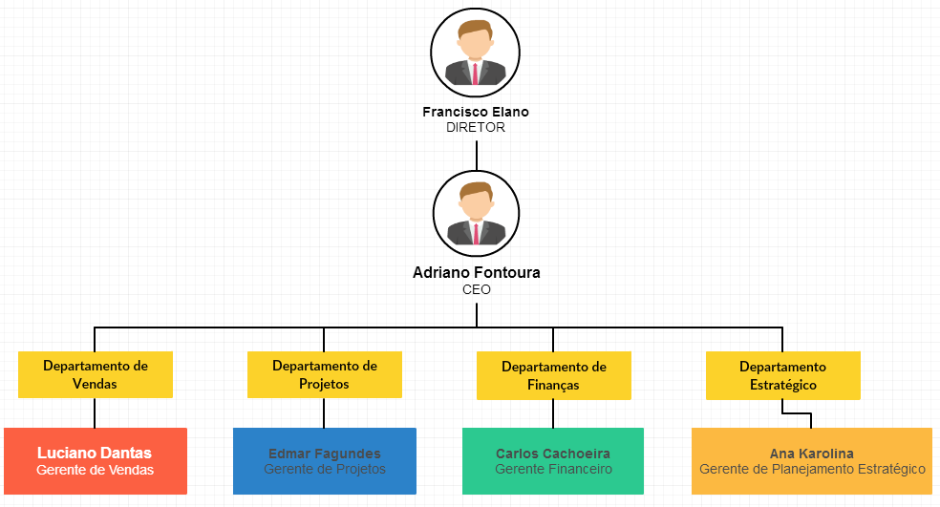

**Informações gerais sobre os departamentos:**

Departamento de vendas: Responsável por planejar e controlar a parte de vendas organização. Por meio do departamento de finanças, realiza projeções e planos que retratam a melhor estratégia para realizar, aumentar, impulsionar as vendas de todas áreas da organização. O departamento de vendas também possui um subdepartamento de marketing, responsável pelo contato direto com o cliente e a definição do público alvo e as campanhas necessárias para atingi-los.

Departamento de Projetos: Responsável pelo o desenvolvimento dos projetos da organização. Segue as decisões estratégicas realizadas pelo departamento estratégico, com o intuito de, por meio de desenvolvimento de novos projetos, alcançar os objetivos da organização.

Departamento de Finanças: Responsável pelo controle, projeção, limitação das finanças da organização. Além disso, é esse departamento quem cuida da parte de contratos da empresas e autoriza o investimento em novos projetos.

Departamento Estratégico: Esse departamento, em conjunto com o CEO e Diretor, é responsável pelas decisões estratégicas da organização. Suas decisões são referendedas e autorizadas pela alta direção. Suas decisões, geralmente, são traduzidas em investimento e criação de novos projetos, visando aproveitar as oportunidades do mercado.

**Estratégias de marketing e público alvo:**

O subdepartamento de marketing, anexado ao departamento de vendas, é o responsável pela definição das campanhas e projetos que o marketing deve executar para desempenhar o seu papel. Para dar suporte ao referido projeto, primeiramente, definiu-se o público alvo: pequenas empresas locais de eventos e pessoas de até 25 anos.

O primeiro público está relacionado a ampliação do nicho proporcionado pela abstração do projeto na venda de ingressos. O processo permitirá que várias empresas possam ser parceiras e vender seus ingressos com o software provido como resultado do projeto. O segundo público são os frequentadores de eventos e estão diretamente ligados a atividade principal da empresa.

Assim, definiu-se uma campanha inicial simples, porém, eficiente: o aniversário de 10 anos do maior evento produzido pela empresa será lançado com desconto de 50% para as pessoas que realizarem a compra pelo novo software. Assim, várias pessoas poderão ter contato com o novo software e ver as novidades e os benefícios da sua utilização, fazendo, portanto, que, ao ver esses benefícios, os potenciais clientes que, na maioria das vezes, também são clientes de outras empresas passem a demandar por esse tipo de serviço cômodo e simples e se estabeleça uma nova demanda para ele.

Com isso, as empresas sentirão pressionadas a introduzir essa nova forma de contato com o seu cliente na produção de seus eventos sem que tenham tempo pra produzi-lo, fazendo com que elas procurem contratar alguém que já possua esse serviço pronto.

**Políticas de privacidade e segurança:**

Esta parte do documento visa estabeler as políticas de privacidade segurança. Estabelece-se portanto a possibilidade de utilização das informações cadastradas pelo usuário na criação de sua conta do software. No entanto, essas informações serão utilizadas estritamente para “mineração de dados” com o intuito de criar relatórios para o suporte na tomada de decisão das empresas.

A empresa, em nenhuma hipótese, publicará ou fornecerá as informações dos usuários a terceiros, exceto se houver ordem judicial ou procedimentos similares ou quando autorizada pelo próprio usuário. Assim, a empresa zela pela privacidade e segurança de todos os seus clientes.

Quanto ao relacionamento com empresas clientes, em hipótese alguma, a empresa atuará com desvio de finalidade em vista do poder que detém devido ao contato direto com os clientes das outras empresas, zelando pela transparência e honestidade nos seus negócios junto a outras empresas.

A compra dos ingressos, realizada pelos usuários, será realizada por meio do protocolo SSL, assegurando, assim, confidencialidade,autenticação e integridade, provendo, portanto, uma conexão totalmente segura. Os dados referente ao pagamento, principalmente no caso de cartão de crédito, não serão salvos pelo o software em hipótese alguma e será providenciado todos os meios possíveis para garantir uma transação totalmente segura.

Até o lançamento de uma versão para smartphones, os ingressos deverão ser impressos e apresentados ao ingressar no evento. O controle contra a falsificação será implementado e executado na portaria da festa, assegurando, assim, tanto a segurança da empresa, quanto a segurança do usuário.

A empresa manterá servidores a disposição para o caso de picos de acessos ao software, com o intuito de evitar potencias falhas na segurança devido à ataques DDoS. Além disso, será estabelecido um controle rígido a esses mesmos servidores que suportam a execução do novo software.

**Análise SWOT**

-Pontos fortes:

-Baixo custo

-Liderança de mercado

-Equipe talentosa

-Domínio da técnica para o desenvolvimento do projeto

-Pontos fracos:

--Atraso no projeto

-Orçamento curto

-Mercado novo e portanto imprevisível

-Falta de informação sobre os clientes

-Ameaças

-Lançamento de software concorrente antes da data prevista de lançamento

-Redução do investimento por parte do governo para a pasta de cultura

-Introdução de novos meios de compra de ingressos

-Não adaptação dos clientes ao novo meio de compra

-Instabilidade da economia do país

-Concorrência de outras empresas

-Oportunidades

-Aumento do investimento por parte do governo para a pasta de cultura

-Apoio de novas empresas ao projeto

-Aumento da demanda por compra de ingressos pela internet

-Apoio de grandes empresas produtoras de eventos

**Identificação das Regras de Negócio**

RN1 – Um usuário cadastrado pode comprar no máximo 10 ingressos por evento.

RN2 – Toda empresa cadastrada no sistema deverá ter um gerente vinculado.

RN3 – Todos os eventos deverão ter um limite de ingressos, sendo expressamente proibido a venda de ingressos que ultrapasse esse limite, permitindo , no entanto, o acréscimo de ingressos disponíveis aos eventos

RN4 – Todo evento deverá ter um responsável vinculado.

RN5 – Não é permitido a compra de ingressos fora do prazo de início e fim do evento.

**Informações iniciais do projeto e do sistema**

**-**Macrofluxo da Arquitetura do Sistema

Requisitos Funcionais

R.F.1 – Gerenciar Empresas

O software deve permitir que o administrador do sistema realize a inclusão, alteração e exclusão das empresas gerenciadas.

R.F.1.1 – Inclusão

Descrição: O software em questão deverá permitir que os usuários com privilégios de “administrador” realizem a inclusão de uma nova empresa. Além disso, ele deve permitir a vinculação dessa mesma empresa a um usuário com privilégios de “gerente”.

R.F.1.2 – Alteração

Descrição: O software em questão deverá permitir que os usuários com privilégios de “administrador” realizem a alteração de empresas já cadastradas. Nessa alteração, ele deve permitir a alteração do usuário com privilégios de “gerente” responsável pela a empresa.

R.F.1.3 - Exclusão

Descrição: O software em questão deverá permitir que os usuários com privilégios de “administrador” realizem a exclusão de empresas já cadastradas.

R.F.2 – Gerenciar Eventos

O software deve permitir que o gerente vinculado a uma empresa realize a inclusão, alteração e exclusão dos eventos relacionados com as empresas em que ele esteja vinculado.

R.F.2.1 – Inclusão

Descrição: O software em questão deverá permitir que os usuários com privilégios de “gerentes” realizem a inclusão de novos eventos nas empresas em que eles estejam vinculados.

R.F.2.2 – Alteração

Descrição: O software em questão deverá permitir que os usuários com privilégios de “gerentes” realizem a alteração de eventos relacionados as empresas em que eles estejam vinculados. Eles devem ser capazes de alterar datas de inicio e fim do evento; quantidade de ingressos disponíveis.

R.F.2.3 - Exclusão

Descrição: O software em questão deverá permitir que os usuários com privilégios de “gerentes” realizem a exclusão de eventos relacionados a empresas em que eles estejam vinculados.

R.F.3 – Gerenciar Clientes

O software deve permitir que o responsável vinculado a um determinado evento altere o seu número de ingressos disponíveis.

R.F.3.1 – Cadastrar Clientes

Descrição: O software em questão deverá permitir o cadastro de novos clientes. Esse cadastro deverá ser realizado de forma totalmente automatizada, sem qualquer necessidade de interferência de qualquer pessoa relacionada a empresa.

R.F.3.2 – Alterar Senha

Descrição: O software em questão deverá permitir que os usuários logados alterem sua senha.

R.F.4 – Gerenciar Ingressos

O software deve permitir que o responsável vinculado a um determinado evento altere o seu número de ingressos disponíveis.

R.F.4.1 – Realizar aquisição ingresso

Descrição: O software em questão deverá permitir a que os clientes cadastrados realizem a compra de um ingresso. Durante essa compra, ele deverá verificar se o evento objeto da transação contém ingressos suficientes para realizá-la.

R.F.4.2 – Imprimir ingresso

Descrição: O software em questão deverá permitir que os clientes imprimam seus ingressos.

Requisitos Não-Funcionais

-R.N.F.1 – Realizar garantia de segurança para todas as transações do sistema.

-R.N.F.2 – Desenvolver um sistema com boa usabilidade.

-R.N.F.3 – Desenvolver um sistema tolerante a erros

-R.N.F.4 – Desenvolver um sistema manutenível, extensível e de fácil entendimento.

-R.N.F.5 – Desenvolver um sistema que requer pouca infraestrutura para a sua implantação, visando, assim, a redução de gastos correntes para sua manutenção.

-R.N.F.6 – Em cada compra realizada no sistema, garantir o controle dos ingressos disponíveis, levando em consideração a segurança, já citada, das transações.

Diagrama de casos de uso:

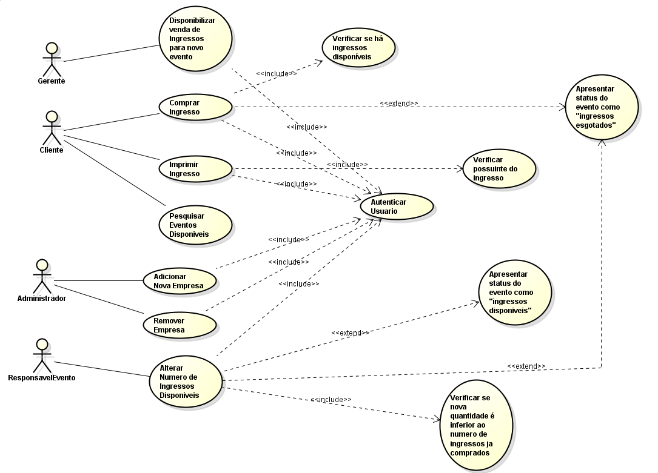

Casos de uso extendidos:

|  |  |
| --- | --- |
| Caso de uso | Disponibilizar venda de ingressos para novo evento – C.U.E.1 |
| Ator | Gerente |
| Stakeholder | Empresas contratantes |
| Fluxo principal de sucesso | * 1. Entrar na página inicial do site. [P.2.1]   2. Logar no sistema ou pelo gmail ou pelo facebook com usuário que possua credenciais de gerente. [P.2.1] [C.U.E.3]   3. Clicar em minha conta. [P.2.2]   4. Clicar em área do gerente. [P.3]   5. Clicar em Incluir Evento. [P.6.1][C.U.E.1.F.A.1]   6. Preencher dados do novo evento. [P.6.2]   7. Clicar no botão salvar. [P.6.2] |
| Fluxo alternativo | C.U.E.1.F.A.1 – Voltar - No passo 5 do fluxo principal, existe a opção de voltar para a tela anterior; cancelando, portanto, o fluxo. |

|  |  |
| --- | --- |
| Caso de uso | Comprar Ingresso - C.U.E.2 |
| Ator | Cliente |
| Stakeholder | Empresas contratantes, clientes |
| Fluxo principal de sucesso | * 1. Entrar na págia inicial do sistema web [P.2.1]   2. Realizar Login pelo facebook ou pelo gmail. [P.2.1] [C.U.E.3] [C.U.E.2.F.A.2]   3. Escolher um dos eventos listados e clicar em comprar. [P.2.2] [C.U.E.4]   4. Selecionar método de pagamento e clicar em prosseguir. [P.2.3]   5. O cliente será redirecionado para o sistema de pagamento da cielo.   6. O sistema da cielo notificará o sistema quando o pagamento for reconhecido. |
| Fluxo alternativo | C.U.E.2.F.A.2 – Comprar sem estar logado - Caso o passo três seja realizado logo após o passo um, o sistema deverá exibir uma janela modal solicitando o login [P.2.4] Após isso, o fluxo segue normalmente a partir do passo 4. |

|  |  |
| --- | --- |
| Caso de uso | Autenticar usuário - C.U.E.3 |
| Ator | Usuário |
| Stakeholder | Empresa |
| Fluxo principal de sucesso | * 1. Sempre que qualquer usuário realizar o login no sistema, este deverá realizar a autenticação por meio do protocolo Auth2, redirecionando, assim, para o sistema de autenticação e permissões do google ou facebook, dependendo do ícone clicado.[P.2.1] |
| Fluxo alternativo | N/A |

|  |  |
| --- | --- |
| Caso de uso | Verificar se há ingressos disponíveis - C.U.E.4 |
| Ator | Cliente |
| Stakeholder | Empresa |
| Fluxo principal de sucesso | * 1. Sempre que ocorrer uma transação de compra de ingressos no sistema, o mesmo deverá verificar se o evento selecionado possui os ingressos necessários para o termino daquela transação com sucesso. Caso não exista ingressos disponíveis, a transação deverá ser interrompida e uma janela modal deverá ser exibida para o cliente indicando o erro. |
| Fluxo alternativo | N/A |

|  |  |
| --- | --- |
| Caso de uso | Imprimir ingresso - C.U.E.5 |
| Ator | Cliente |
| Stakeholder | Empresa |
| Fluxo principal de sucesso | * 1. Entrar na págia inicial do sistema web [P.2.1]   2. Realizar Login pelo facebook ou pelo gmail. [P.2.1] [C.U.E.3] [C.U.E.2.F.A.2]   3. Clicar em minha conta. [P.2.2]   4. Clicar em área do cliente. [P.3]   5. Escolhe um dos ingressos listados e clicar duas vezes em seu registro. [P.4] |
| Fluxo alternativo | N/A |

|  |  |
| --- | --- |
| Caso de uso | Pesquisar Eventos disponíveis – C.U.E.6 |
| Ator | Cliente |
| Stakeholder | Empresas contratantes |
| Fluxo principal de sucesso | * 1. Entrar na página inicial do sistema web. [P.2.1]   2. Preencher o campo de pesquisa e apertar enter. . [P.2.1] |
| Fluxo alternativo | N/A |

|  |  |
| --- | --- |
| Caso de uso | Adicionar nova empresa  – C.U.E.7 |
| Ator | Administrador |
| Stakeholder | Empresas contratantes |
| Fluxo principal de sucesso | * 1. Entrar na página inicial do site. [P.2.1]   2. Logar no sistema ou pelo gmail ou pelo facebook com usuário que possua credenciais de administrador. [P.2.1] [C.U.E.3]   3. Clicar em minha conta. [P.2.2]   4. Clicar em área do administrador. [P.3]   5. Clicar em Incluir Empresa. [P.5.1]   6. Preencher dados da nova empresa. [P.5.2] [C.U.E.7.F.A.1]   7. Clicar no botão salvar. [P.5.2] |
| Fluxo alternativo | C.U.E.7.F.A.1 – Voltar - No passo 6 do fluxo principal, existe a opção de voltar para a tela anterior; cancelando, portanto, o fluxo. |

|  |  |
| --- | --- |
| Caso de uso | Alterar empresas  – C.U.E.8 |
| Ator | Administrador |
| Stakeholder | Empresas contratantes |
| Fluxo principal de sucesso | * 1. Entrar na página inicial do site. [P.2.1]   2. Logar no sistema ou pelo gmail ou pelo facebook com usuário que possua credenciais de administrador. [P.2.1] [C.U.E.3]   3. Clicar em minha conta. [P.2.2]   4. Clicar em área do administrador. [P.3]   5. Selecionar quantas empresas forem necessárias e clicar em Alterar Empresas. [P.5.1]   6. Preencher os novos dados da das empresas selecionadas. [P.5.3] [C.U.E.8.F.A.1]   7. Clicar no botão salvar. [P.5.3]   8. Após clicar em salvar, todas as empresas selecionadas no passo 5 vão ser salvas com os dados definidos no passo 6. |
| Fluxo alternativo | C.U.E.8.F.A.1 – Voltar - No passo 6 do fluxo principal, existe a opção de voltar para a tela anterior; cancelando, portanto, o fluxo. |

|  |  |
| --- | --- |
| Caso de uso | Remover empresas  – C.U.E.9 |
| Ator | Administrador |
| Stakeholder | Empresas contratantes |
| Fluxo principal de sucesso | * 1. Entrar na página inicial do site. [P.2.1]   2. Logar no sistema ou pelo gmail ou pelo facebook com usuário que possua credenciais de administrador. [P.2.1] [C.U.E.3]   3. Clicar em minha conta. [P.2.2]   4. Clicar em área do administrador. [P.3]   5. Selecionar quantas empresas forem necessárias e clicar em Excluir Empresas. [P.5.1] |
| Fluxo alternativo |  |

|  |  |
| --- | --- |
| Caso de uso | Alterar evento  – C.U.E.10 |
| Ator | Responsável Evento |
| Stakeholder | Empresas contratantes |
| Fluxo principal de sucesso | * 1. Entrar na página inicial do site. [P.2.1]   2. Logar no sistema ou pelo gmail ou pelo facebook com usuário que possua credenciais de responsável por evento. [P.2.1] [C.U.E.3]   3. Clicar em minha conta. [P.2.2]   4. Clicar em área do responsável. [P.3]   5. Selecionar quantos eventos forem necessários e clicar em Alterar eventos. [P.7.1]   6. Preencher os novos dados dos eventos selecionadas. [P.5.3] [C.U.E.10.F.A.1]   7. Clicar no botão salvar. [P.7.2] [C.U.E.11] [C.U.E.12]   8. Após clicar em salvar, todas os eventos selecionadas no passo 5 vão ser salvos com os dados definidos no passo 6. |
| Fluxo alternativo | C.U.E.10.F.A.1 – Voltar - No passo 6 do fluxo principal, existe a opção de voltar para a tela anterior; cancelando, portanto, o fluxo. |

|  |  |
| --- | --- |
| Caso de uso | Verificar se nova quantidade é inferior ao numero de ingressos ja comprados – C.U.E.11 |
| Ator | Sistema |
| Stakeholder | Empresas contratantes |
| Fluxo principal de sucesso | * 1. Ao alterar qualquer evento, verificar se o novo número de quantidade de ingressos disponíveis não é inferior ao número de ingressos já vendidos. Se sim, interromper fluxo retornar erro para o responsável, se não, seguir fluxo normal de alteração de evento. |
| Fluxo alternativo |  |

|  |  |
| --- | --- |
| Caso de uso | Apresentar status do evento como "ingressos esgotados" – C.U.E.12 |
| Ator | Sistema |
| Stakeholder | Empresas contratantes |
| Fluxo principal de sucesso | * 1. Ao alterar qualquer evento ou quando o sistema receber qualquer transação de compra, verificar se o número de ingressos comprados já atingiu o número de ingressos dispóníveis. Se sim, alterar status na telas de eventos para Ingressos esgotados e remover o botão de comprar. |
| Fluxo alternativo |  |

Tabela: Evento

|  |  |  |  |  |
| --- | --- | --- | --- | --- |
|  | Campo | Descrição | Tipo | TAM |
| PK | codigo | Código do evento | INTEIRO | 8 |
|  | nome | Nome do evento | CARACTER | 100 |
|  | descricao | Descrição do evento | CARACTER | 5000 |
|  | dataInicio | Data de início das vendas dos ingressos | DATA | - |
|  | dataFim | Data de fim das vendas dos ingressos | DATA | - |
| FK | responsavelLogin | Login do usuário responsável pelo evento | CARACTER | 100 |

Tabela: Empresa

|  |  |  |  |  |
| --- | --- | --- | --- | --- |
|  | Campo | Descrição | Tipo | TAM |
| PK | codigo | Código da empresa | INTEIRO | 8 |
|  | nome | Nome da empresa | CARACTER | 100 |
| FK | gerenteLogin | Login do usuário gerente da empresa. | CARACTER | 100 |
| FK | codigoBilheteria | Código que referencia a bilheteria cujo registro está vinculado. | INTEIRO | 100 |

Tabela: Bilheteria

|  |  |  |  |  |
| --- | --- | --- | --- | --- |
|  | Campo | Descrição | Tipo | TAM |
| PK | codigo | Código da bilheteria | INTEIRO | 8 |
| FK | administradorLogin | Login do usuário administrador da bilheteria. | CARACTER | 100 |

Tabela: Usuário

|  |  |  |  |  |
| --- | --- | --- | --- | --- |
|  | Campo | Descrição | Tipo | TAM |
| PK | email | Login do usuário | CARACTER | 100 |
|  | nome | Nome do usuário | CARACTER | 300 |
| FK | flagType | Flag que indica o tipo do usuário | CARACTER | 1 |

Tabela: Ingresso

|  |  |  |  |  |
| --- | --- | --- | --- | --- |
|  | Campo | Descrição | Tipo | TAM |
| PK | codigo | Código do ingresso | INTEIRO | 8 |
| FK | codigoEvento | Código que referencia o evento cujo registro está vinculado. | INTEIRO | 8 |
|  | valor | Valor do ingresso | DECIMAL | 8,2 |
| FK | clienteDonoLogin | Login do usuário dono do ingresso. | CARACTER | 100 |

Tabela: Privilégio

|  |  |  |  |  |
| --- | --- | --- | --- | --- |
|  | Campo | Descrição | Tipo | TAM |
| PK | nome | Nome do privilégio | CARACTER | 100 |